Задание 4 (семинар):

Функция получает на вход текст вида: «2-й четверг ноября», «3-я среда мая» и т.п.   
Преобразуйте его в дату в текущем году

Логируйте ошибки если текст не соответствует формату

import logging

from datetime import datetime, timedelta

import calendar

import re

# Настройка логирования

logging.basicConfig(filename='date_conversion_errors.log', level=logging.ERROR,

                    format='%(asctime)s:%(levelname)s:%(message)s')

# Сопоставление русских и английских названий дней недели и месяцев

weekday_translation = {

    'понедельник': 'Monday',

    'вторник': 'Tuesday',

    'среда': 'Wednesday',

    'четверг': 'Thursday',

    'пятница': 'Friday',

    'суббота': 'Saturday',

    'воскресенье': 'Sunday'

}

month_translation = {

    'января': 'January',

    'февраля': 'February',

    'марта': 'March',

    'апреля': 'April',

    'мая': 'May',

    'июня': 'June',

    'июля': 'July',

    'августа': 'August',

    'сентября': 'September',

    'октября': 'October',

    'ноября': 'November',

    'декабря': 'December'

}

def convert_to_date(text):

    # Регулярное выражение для парсинга входного текста

    pattern = re.compile(r"(\d+)-(й|я) (\w+) (\w+)")

    match = pattern.match(text)

    # Если формат не соответствует, логируем ошибку

    if not match:

        logging.error(f"Некорректный формат: {text}")

        return None

    # Извлечение данных из входного текста

    week_number, week_suffix, weekday_name, month_name = match.groups()

    try:

        # Конвертация номера недели в целое число

        week_number = int(week_number)

        # Получение текущего года

        current_year = datetime.now().year

        # Перевод названий на английский для работы с модулем datetime

        month_name_eng = month_translation[month_name.lower()]

        weekday_name_eng = weekday_translation[weekday_name.lower()]

        # Получение номера месяца

        month_number = list(calendar.month_name).index(month_name_eng)

        # Получение номера дня недели

        weekday_number = list(calendar.day_name).index(weekday_name_eng)

    except (ValueError, KeyError) as e:

        # Логирование ошибки при конвертации данных

        logging.error(f"Ошибка при конвертации: {text} - {e}")

        return None

    # Проверка корректности номера недели

    if week_number < 1 or week_number > 5:

        logging.error(f"Неверный номер недели: {week_number}")

        return None

    # Находим первый день месяца

    first_day_of_month = datetime(current_year, month_number, 1)

    first_weekday_of_month = first_day_of_month.weekday()

    # Рассчитываем смещение до нужного дня недели

    days_to_add = (weekday_number - first_weekday_of_month + 7) % 7

    first_occurrence = first_day_of_month + timedelta(days=days_to_add)

    # Находим нужный день

    target_date = first_occurrence + timedelta(weeks=week_number-1)

    # Проверка, что дата находится в правильном месяце

    if target_date.month != month_number:

        logging.error(f"Недопустимая дата: {text}")

        return None

    return target_date

# Пример использования функции с выводом успешного результата

date_texts = ["2-й четверг ноября", "3-я среда мая", "5-й понедельник января", "$$$", "среда ноября", "третья среда мая", "6-й понедельник января", "2-й четвёрг ноябрь", "3-я среда июля"]

for text in date_texts:

    date = convert_to_date(text)

    if date:

        print(f"Дата для '{text}': {date.strftime('%Y-%m-%d')}")

    else:

        print(f"Не удалось конвертировать дату для '{text}'")

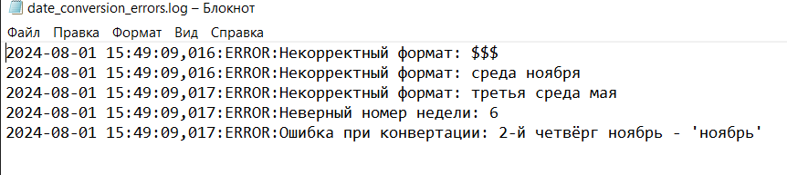

Без кода к 4 заданию не хотел писать решение пятого задания  
  
  
5 задание:

Добавьте возможность запуска из командной строки. При этом значение любого параметра можно опустить. В этом случае берётся первый в месяце день недели, текущий день недели и/или текущий месяц.

import logging

from datetime import datetime, timedelta

import calendar

import re

import argparse

# Настройка логирования

logging.basicConfig(filename='date_conversion_errors.log', level=logging.ERROR,

                    format='%(asctime)s:%(levelname)s:%(message)s')

# Сопоставление русских и английских названий дней недели и месяцев

weekday_translation = {

    'понедельник': 'Monday',

    'вторник': 'Tuesday',

    'среда': 'Wednesday',

    'четверг': 'Thursday',

    'пятница': 'Friday',

    'суббота': 'Saturday',

    'воскресенье': 'Sunday'

}

month_translation = {

    'января': 'January',

    'февраля': 'February',

    'марта': 'March',

    'апреля': 'April',

    'мая': 'May',

    'июня': 'June',

    'июля': 'July',

    'августа': 'August',

    'сентября': 'September',

    'октября': 'October',

    'ноября': 'November',

    'декабря': 'December'

}

def convert_to_date(text):

    # Регулярное выражение для парсинга входного текста

    pattern = re.compile(r"(\d*)-?(й|я)? ?(\w+)? ?(\w+)?")

    match = pattern.match(text)

    # Если формат не соответствует, логируем ошибку

    if not match:

        logging.error(f"Некорректный формат: {text}")

        return None

    # Извлечение данных из входного текста

    week_number, week_suffix, weekday_name, month_name = match.groups()

    # Получение текущих значений

    current_date = datetime.now()

    current_weekday_name = current_date.strftime('%A').lower()

    current_month_name = current_date.strftime('%B').lower()

    # Установка значений по умолчанию

    week_number = int(week_number) if week_number else 1

    weekday_name = weekday_name if weekday_name else current_weekday_name

    month_name = month_name if month_name else current_month_name

    try:

        # Перевод названий на английский для работы с модулем datetime

        month_name_eng = month_translation[month_name.lower()]

        weekday_name_eng = weekday_translation[weekday_name.lower()]

        # Получение номера месяца

        month_number = list(calendar.month_name).index(month_name_eng)

        # Получение номера дня недели

        weekday_number = list(calendar.day_name).index(weekday_name_eng)

    except (ValueError, KeyError) as e:

        # Логирование ошибки при конвертации данных

        logging.error(f"Ошибка при конвертации: {text} - {e}")

        return None

    # Проверка корректности номера недели

    if week_number < 1 or week_number > 5:

        logging.error(f"Неверный номер недели: {week_number}")

        return None

    # Находим первый день месяца

    first_day_of_month = datetime(current_date.year, month_number, 1)

    first_weekday_of_month = first_day_of_month.weekday()

    # Рассчитываем смещение до нужного дня недели

    days_to_add = (weekday_number - first_weekday_of_month + 7) % 7

    first_occurrence = first_day_of_month + timedelta(days=days_to_add)

    # Находим нужный день

    target_date = first_occurrence + timedelta(weeks=week_number-1)

    # Проверка, что дата находится в правильном месяце

    if target_date.month != month_number:

        logging.error(f"Недопустимая дата: {text}")

        return None

    return target_date

def main():

    parser = argparse.ArgumentParser(description="Конвертация текстового описания даты в дату текущего года.")

    args = parser.parse_args()

    while True:

        user_input = input("Введите желаемую дату для анализа (или нажмите Enter для выхода): ").strip()

        if not user_input:

            break

        date = convert_to_date(user_input)

        if date:

            print(f"Дата для '{user_input}': {date.strftime('%Y-%m-%d')}")

        else:

            print(f"Не удалось конвертировать дату для '{user_input}'")

if __name__ == "__main__":

    main()

Для проверки использую следующие фразы:

среда ноября

2-й четверг в ноябре

6-й понедельник января

0-й вторник февраля

2-й четвёрг ноябрь

3-я срада мАй

2-й ноября

четверг ноября

2-й четверг

ноября

;;;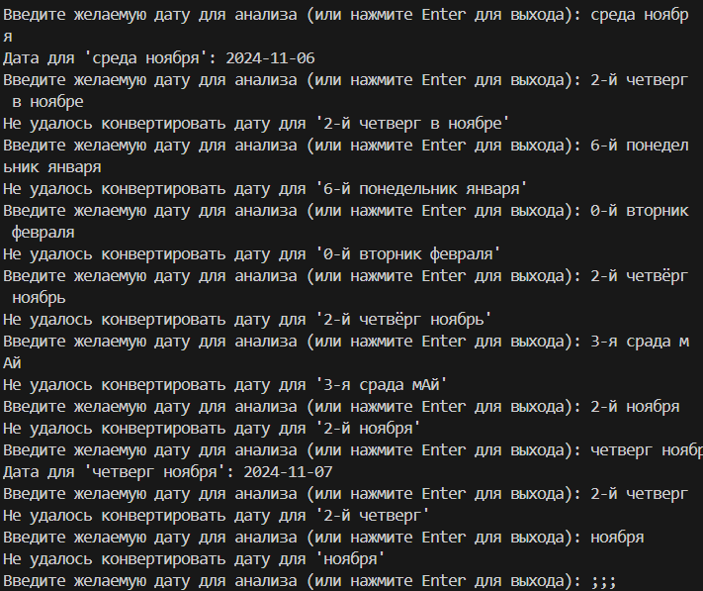

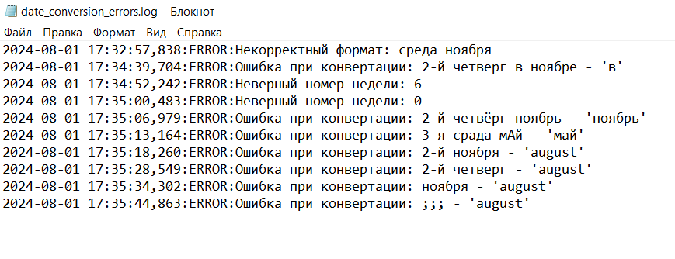

Задание №6 Напишите код, который запускается из командной строки и получает на вход путь до директории на ПК. Соберите информацию о содержимом в виде объектов namedtuple. Каждый объект хранит: ○ имя файла без расширения или название каталога, ○ расширение, если это файл, ○ флаг каталога, ○ название родительского каталога. В процессе сбора сохраните данные в текстовый файл используя логирование.

import os

import logging

from collections import namedtuple

# Настройка логирования

logging.basicConfig(filename='directory_contents.log', level=logging.DEBUG,

                    format='%(asctime)s:%(levelname)s:%(message)s')

# Определение структуры данных

FileInfo = namedtuple('FileInfo', ['name', 'extension', 'is_directory', 'parent_directory'])

def collect_directory_info(directory_path):

    """Собирает информацию о содержимом директории."""

    if not os.path.isdir(directory_path):

        logging.error(f"Указанный путь не является директорией: {directory_path}")

        print(f"Ошибка: '{directory_path}' не является директорией.")

        return

    logging.info(f"Начинаем обработку директории: {directory_path}")

    try:

        # Проход по всем каталогам и файлам в указанной директории

        for root, dirs, files in os.walk(directory_path):

            logging.info(f"Обрабатываем каталог: {root}")

            for name in dirs:

                # Для каталогов

                dir_path = os.path.join(root, name)

                parent_dir = os.path.basename(root)

                file_info = FileInfo(

                    name=name,

                    extension=None,

                    is_directory=True,

                    parent_directory=parent_dir

                )

                logging.info(f"Каталог: {file_info}")

            for name in files:

                # Для файлов

                file_path = os.path.join(root, name)

                parent_dir = os.path.basename(root)

                name_without_ext, ext = os.path.splitext(name)

                file_info = FileInfo(

                    name=name_without_ext,

                    extension=ext[1:],  # убираем точку из расширения

                    is_directory=False,

                    parent_directory=parent_dir

                )

                logging.info(f"Файл: {file_info}")

    except PermissionError as e:

        logging.error(f"Ошибка доступа к директории '{directory_path}': {e}")

    except FileNotFoundError as e:

        logging.error(f"Файл или директория не найдены при обработке '{directory_path}': {e}")

    except OSError as e:

        logging.error(f"OS ошибка при обработке '{directory_path}': {e}")

    except Exception as e:

        logging.error(f"Неизвестная ошибка при сборе информации из '{directory_path}': {e}")

def main():

    while True:

        # Запрос директорий у пользователя

        directories_input = input("Введите пути до директорий, разделенные пробелом (или нажмите Enter для выхода): ")

        # Проверка на пустую строку

        if not directories_input.strip():

            print("Завершение программы.")

            break

        directories = directories_input.split()

        # Обработка каждой директории

        for directory in directories:

            if os.path.isdir(directory):

                print(f"Обрабатывается директория: {directory}")

                collect_directory_info(directory)

            else:

                # Если директория не существует, записываем ошибку в лог

                logging.error(f"Указанный путь не является директорией: {directory}")

                print(f"Ошибка: '{directory}' не является директорией.")

if __name__ == "__main__":

    main()

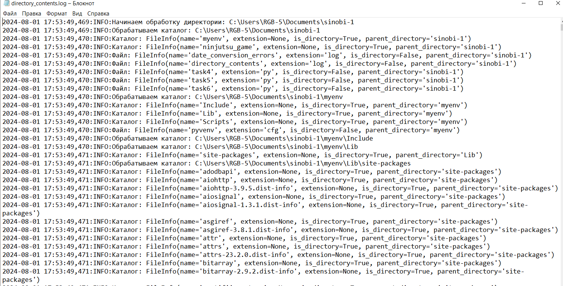

1*

Урок 5. Генераторы и генераторные выражения

Напишите функцию get_file_info, которая принимает на вход строку - абсолютный путь до файла.  
Функция возвращает кортеж из трёх элементов: путь, имя файла, расширение файла.

**Пример использования**.  
На входе:

file_path = "C:/Users/User/Documents/example.txt"

На выходе:

('C:/Users/User/Documents/', 'example', '.txt')

Задание: Добавить логирование ошибок и полезной информации. Также реализуйте возможность запуска из командной строки с передачей параметров

import os

import logging

import time

from datetime import datetime

# Настройка логирования

logging.basicConfig(filename='file_info.log', level=logging.DEBUG,

                    format='%(asctime)s:%(levelname)s:%(message)s')

# Настройка логирования пользовательских действий

user_log = logging.getLogger('user_log')

user_log.setLevel(logging.DEBUG)

fh = logging.FileHandler('user_activity.log')

formatter = logging.Formatter('%(asctime)s:%(message)s')

fh.setFormatter(formatter)

user_log.addHandler(fh)

def get_file_info(file_path):

    """Получает информацию о файле: путь, имя и расширение."""

    try:

        # Проверка существования пути

        if not os.path.exists(file_path):

            raise FileNotFoundError(f"Путь не существует: {file_path}")

        # Получаем имя файла с расширением

        file_name_with_ext = os.path.basename(file_path)

        # Разделяем имя файла на имя и расширение

        file_name, file_extension = os.path.splitext(file_name_with_ext)

        # Получаем путь к директории

        directory_path = os.path.dirname(file_path)

        # Логируем успешную обработку

        logging.info(f"Успешно обработан файл: {file_path}")

        # Возвращаем кортеж с результатами

        return (directory_path, file_name, file_extension)

    except Exception as e:

        logging.error(f"Ошибка при обработке пути '{file_path}': {e}")

        return (None, None, None)

def main():

    file_paths = []

    start_time = time.time()

    user_log.info("Начало работы программы")

    while True:

        path = input("Введите путь к файлу (или 'stop' для завершения ввода): ")

        user_log.info(f"Ввод пользователя: {path}")

        if path.lower() == 'stop':

            break

        file_paths.append(path)

    total_files = len(file_paths)

    user_log.info(f"Количество введенных путей: {total_files}")

    for path in file_paths:

        start_request_time = time.time()

        print(f"Обрабатывается путь: {path}")

        file_info = get_file_info(path)

        end_request_time = time.time()

        if file_info[0] is not None:

            print(f"Путь: {file_info[0]}")

            print(f"Имя файла: {file_info[1]}")

            print(f"Расширение: {file_info[2]}")

        else:

            print(f"Не удалось получить информацию о файле: {path}")

        user_log.info(f"Ответ программы для {path}: {file_info}")

        user_log.info(f"Время обработки запроса: {end_request_time - start_request_time:.2f} секунд")

    end_time = time.time()

    total_time = end_time - start_time

    user_log.info(f"Общее время работы программы: {total_time:.2f} секунд")

    print(f"Общее количество введенных путей: {total_files}")

    print(f"Общее время работы программы: {total_time:.2f} секунд")

if __name__ == "__main__":

    main()

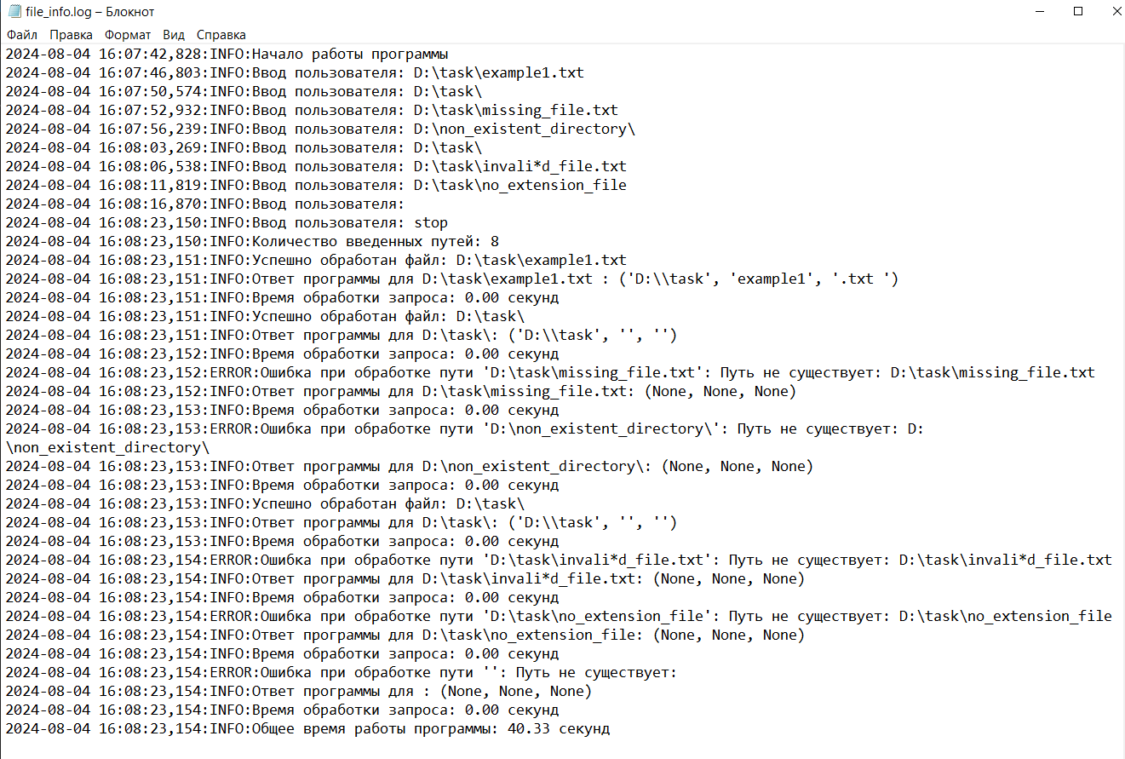

2*  
Урок 6 модули. Задание 1.

Проверка корректности даты

Вы работаете над разработкой программы для проверки корректности даты, введенной пользователем. На вход будет подаваться дата в формате "день.месяц.год". Ваша задача - создать программу, которая проверяет, является ли введенная дата корректной или нет.

Ваша программа должна предоставить ответ "True" (дата корректна) или "False" (дата некорректна) в зависимости от результата проверки.

import logging

from datetime import datetime

import time

# Настройка логирования

logging.basicConfig(filename='date_validation.log', level=logging.DEBUG,

                    format='%(asctime)s:%(levelname)s:%(message)s')

def is_valid_date(date_str):

    if not date_str:

        logging.warning("Пустая строка введена.")

        return False

    if len(date_str) != 10:

        logging.error(f"Некорректная длина строки для даты: {date_str}")

        return False

    if date_str.count('.') != 2:

        logging.error(f"Некорректный формат даты (ожидалось 'день.месяц.год'): {date_str}")

        return False

    day, month, year = date_str.split('.')

    if not (day.isdigit() and month.isdigit() and year.isdigit()):

        logging.error(f"Дата содержит недопустимые символы: {date_str}")

        return False

    try:

        # Попытка преобразовать строку в объект datetime

        datetime.strptime(date_str, "%d.%m.%Y")

        logging.info(f"Дата {date_str} корректна.")

        return True

    except ValueError as e:

        logging.error(f"Ошибка проверки даты {date_str}: {e}")

        return False

def main():

    logging.info("Программа запущена.")

    start_program_time = time.time()  # Время начала работы программы

    count = 0

    while True:

        date_input = input("Введите дату в формате 'день.месяц.год' (или оставьте пустым для выхода): ")

        if date_input.strip() == '':

            logging.info("Пользователь завершил программу.")

            print("Выход из программы.")

            break

        logging.info("///////////////////")

        start_time = time.time()  # Время начала анализа даты

        logging.info(f"Начало анализа даты: {date_input}")

        result = is_valid_date(date_input)

        end_time = time.time()  # Время окончания анализа даты

        elapsed_time = end_time - start_time

        logging.info(f"Окончание анализа даты: {date_input}. Время анализа: {elapsed_time:.4f} секунд.")

        logging.info("///////////////////")

        count += 1

        print(f"Дата {date_input} корректна: {result}")

    end_program_time = time.time()  # Время окончания работы программы

    total_elapsed_time = end_program_time - start_program_time

    logging.info(f"Программа завершена. Обработано {count} дат. Общее время работы программы: {total_elapsed_time:.4f} секунд.")

if __name__ == "__main__":

    main()

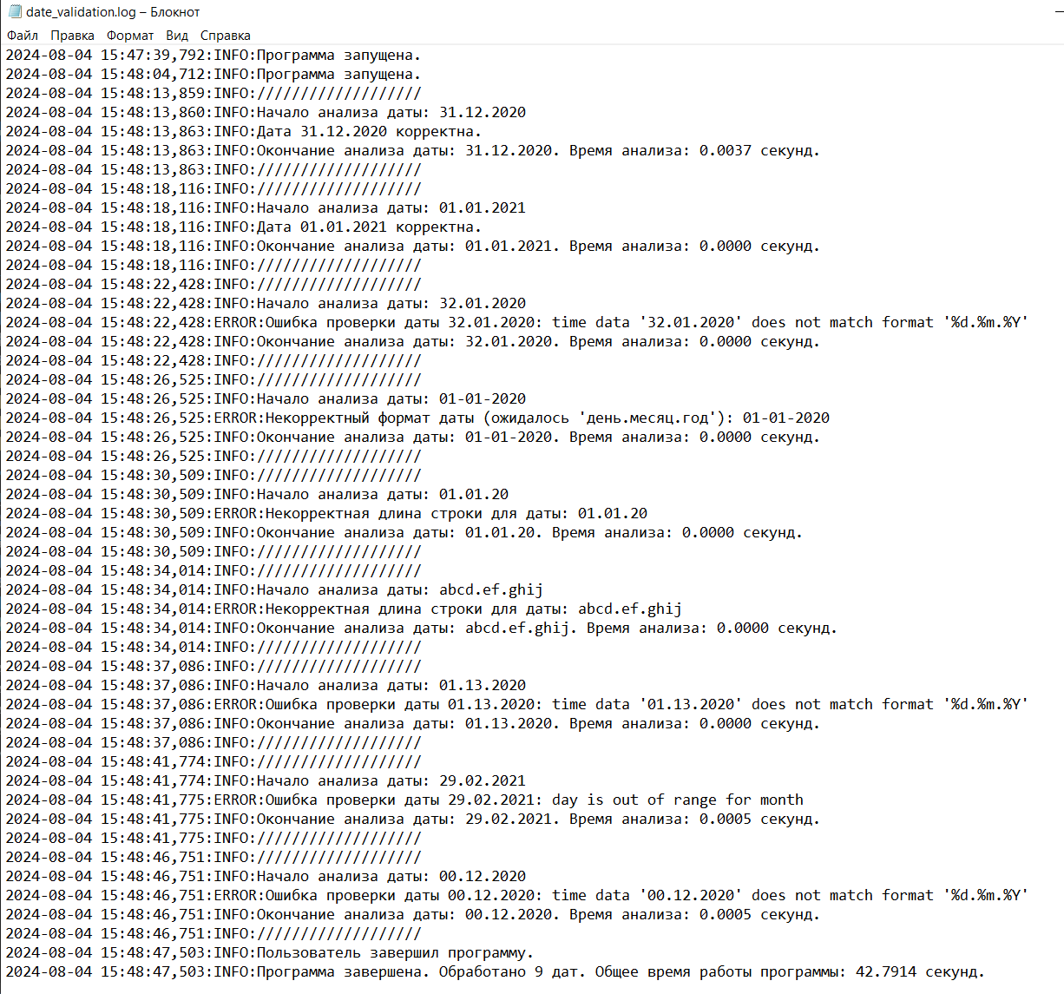

3*

Урок 7.1 Функция группового переименования файлов

Напишите функцию группового переименования файлов в папке test_folder под названием rename_files. Она должна: a. принимать параметр желаемое конечное имя файлов desired_name. При переименовании в конце имени добавляется порядковый номер.  
b. принимать параметр количество цифр в порядковом номере num_digits.  
c. принимать параметр расширение исходного файла source_ext . Переименование должно работать только для этих файлов внутри каталога.  
d. принимать параметр расширение конечного файла target_ext.  
e. принимать диапазон сохраняемого оригинального имени. Например для диапазона [3, 6] берутся буквы с 3 по 6 из исходного имени файла. К ним прибавляется желаемое конечное имя, если оно передано. Далее счётчик файлов и расширение.  
f. Папка test_folder доступна из текущей директории.

import os

import logging

from collections import namedtuple

# Настройка логирования

logging.basicConfig(filename='directory_contents.log', level=logging.DEBUG,

                    format='%(asctime)s:%(levelname)s:%(message)s')

# Определение структуры данных

FileInfo = namedtuple('FileInfo', ['name', 'extension', 'is_directory', 'parent_directory'])

def collect_directory_info(directory_path):

    """Собирает информацию о содержимом директории."""

    if not os.path.isdir(directory_path):

        logging.error(f"Указанный путь не является директорией: {directory_path}")

        print(f"Ошибка: '{directory_path}' не является директорией.")

        return

    logging.info(f"Начинаем обработку директории: {directory_path}")

    try:

        # Проход по всем каталогам и файлам в указанной директории

        for root, dirs, files in os.walk(directory_path):

            logging.info(f"Обрабатываем каталог: {root}")

            for name in dirs:

                # Для каталогов

                dir_path = os.path.join(root, name)

                parent_dir = os.path.basename(root)

                file_info = FileInfo(

                    name=name,

                    extension=None,

                    is_directory=True,

                    parent_directory=parent_dir

                )

                logging.info(f"Каталог: {file_info}")

            for name in files:

                # Для файлов

                file_path = os.path.join(root, name)

                parent_dir = os.path.basename(root)

                name_without_ext, ext = os.path.splitext(name)

                file_info = FileInfo(

                    name=name_without_ext,

                    extension=ext[1:],  # убираем точку из расширения

                    is_directory=False,

                    parent_directory=parent_dir

                )

                logging.info(f"Файл: {file_info}")

    except PermissionError as e:

        logging.error(f"Ошибка доступа к директории '{directory_path}': {e}")

    except FileNotFoundError as e:

        logging.error(f"Файл или директория не найдены при обработке '{directory_path}': {e}")

    except OSError as e:

        logging.error(f"OS ошибка при обработке '{directory_path}': {e}")

    except Exception as e:

        logging.error(f"Неизвестная ошибка при сборе информации из '{directory_path}': {e}")

def main():

    while True:

        # Запрос директорий у пользователя

        directories_input = input("Введите пути до директорий, разделенные пробелом (или нажмите Enter для выхода): ")

        # Проверка на пустую строку

        if not directories_input.strip():

            print("Завершение программы.")

            break

        directories = directories_input.split()

        # Обработка каждой директории

        for directory in directories:

            if os.path.isdir(directory):

                print(f"Обрабатывается директория: {directory}")

                collect_directory_info(directory)

            else:

                # Если директория не существует, записываем ошибку в лог

                logging.error(f"Указанный путь не является директорией: {directory}")

                print(f"Ошибка: '{directory}' не является директорией.")

if __name__ == "__main__":

    main()

